- F programmation base de données lien de téléchargement: https://pan.baidu.com/s/1sm1wIAx

Dossier après avoir téléchargé:
- Extraire directement:

Le fichier suivant est dans le dossier:
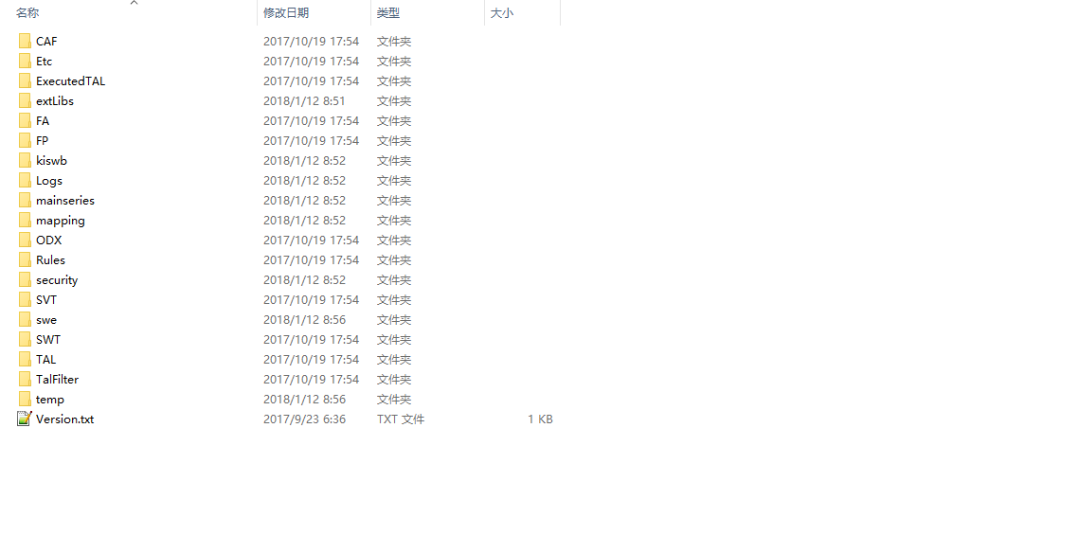

- Cliquez avec le bouton droit sur l'icône Desktop CGDI et sélectionnez Open File Location
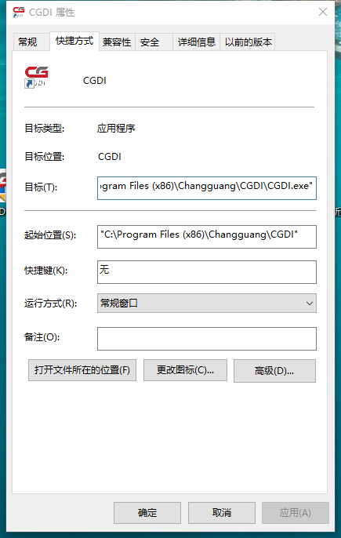

- Copiez ou coupez le dossier psdzdata dans le répertoire CGDI afin de pouvoir utiliser la fonction de F programmation.
